Lo que su coche puede decir de sus inversiones

Lorenzo de Benito, Teresa Corzo y Susana de los Ríos
Grupo de investigación en Behavioral Finance de Universidad Pontificia Comillas

Es conocido que dentro del mundo de los headhunters contratados por los hedge funds de las principales plazas financieras mundiales existe una atención especial, no sólo a los resultados de las inversiones y experiencia previa del candidato analizado, sino también a su estilo de vida, sus gustos y aficiones, y hasta el coche que utilizan de manera habitual.
Marvin Zuckerman, profesor emérito de la Universidad de Delaware, ha venido desarrollando desde los años sesenta la sensation seeking theory (teoría de la búsqueda de sensaciones), cuyo elemento principal es el concepto de sensation seeking que podríamos definir como un rasgo de la personalidad que hace alusión a la predisposición por asumir riesgos físicos, sociales, legales y financieros en aras de conseguir experiencias diferentes, excitantes e intensas. En dos de sus estudios clásicos, publicados en 1994 y 2007, dicho autor vinculaba a las personas con alta preferencia a esta búsqueda de sensaciones con el uso intenso de sustancias estimulantes, el crimen, los deportes extremos y la conducción arriesgada.
Siguiendo esta línea, el trabajo elaborado por Brown et al. (2016), ha encontrado evidencia empírica sólida entre el tipo de coche que conducen los gestores de hedge funds y la volatilidad de los resultados de sus inversiones. Este estudio analiza resultados de los gestores desde enero de 1994 hasta 2012, así como otros datos relativos a sus honorarios, tarifas, tipología de inversión, localización y duración del fondo. Los autores categorizaron los vehículos en deportivos y no deportivos, con características “pro sensaciones” (par motor y caballos de vapor) y “anti sensaciones” (mayor volumen de pasajeros, ratings de seguridad, entre otros). En total, consiguieron emparejar 1.774 vehículos pertenecientes a un total de 1.114 gestores de hedge funds afincados en Estados Unidos, que conforman la muestra del estudio. Como medida del nivel de riesgo utilizaron la desviación estándar de cada fondo durante 24 meses y controlaron distintos factores, tales como las diferencias en el riesgo sistemático e idiosincrático (o no sistemático), el tipo de inversión, el nivel de apalancamiento o el tamaño del fondo gestionado.
Los resultados son ciertamente sorprendentes, ya que aquellos gestores que conducen un coche de categoría “deportivo” obtienen rentabilidades 1,8 puntos porcentuales por año más volátiles frente a aquellos que poseen coches no-deportivos, lo cual representa un aumento del 16,61% en la volatilidad de sus resultados. Asimismo, aquellos gestores cuyos coches pueden considerarse de alta cilindrada (medida tanto en caballos de vapor de potencia como en par motor) obtienen resultados de entre 1,14 y 1,25 puntos porcentuales por año más volátiles; siendo todos los resultados significativos, tanto económica como estadísticamente. El estudio analizó también el impacto de optar por coches “poco excitantes”, pero prácticos (como los monovolúmenes), cuyos usuarios obtienen resultados 1,28 puntos porcentuales por año menos volátiles, es decir, una reducción del 11,74% del riesgo.
Analizando la ratio de Sharpe, que relaciona la rentabilidad media del fondo con el nivel de riesgo asumido (midiendo la volatilidad en desviaciones típicas), cabría esperar unos niveles similares, independientemente de las características del coche, dado que según los parámetros de las finanzas clásicas mayores riesgos implican mayor rentabilidad. Sin embargo, el estudio demuestra que esta métrica disminuye cuantos más caballos de vapor o par motor tiene el coche del gestor, es decir, la asunción de más riesgos no viene acompañada, en este caso, por mayores rentabilidades obtenidas.
En la encuesta de enero del Índice de Confianza del Inversor Institucional (ICII) elaborado por el grupo de investigación en Behavioral Finance de la Universidad Pontificia Comillas y Funds People se preguntó a los participantes por estas cuestiones, aunque hay que remarcar que no se pretendía realizar un análisis exhaustivo ya que la muestra abarcaba todo tipo de gestores y analistas del entorno financiero español, donde no se gestionan hedge funds propiamente dichos.
En cuanto al tipo de coches que conducen los participantes en la encuesta y el tipo de atributo que priorizan a la hora de comprar un coche, los principales resultados se muestran en los siguientes gráficos:

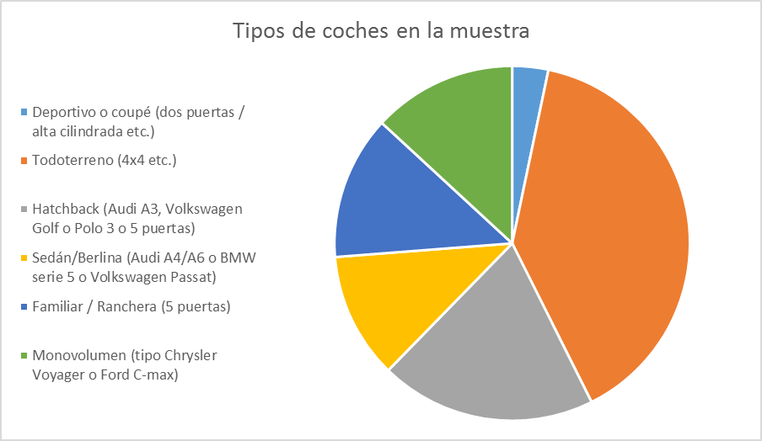
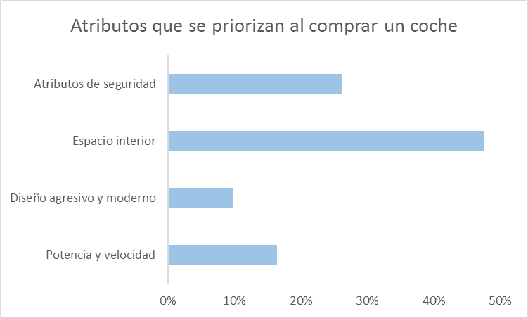

Al respecto, cabe destacar que, por rango de edad, la categoría de vehículos preferida para los menores de 40 años ha sido la de los coches conocidos como hatchback (aquellos que tienen la parte trasera más plana, como el Volkswagen Golf), para el rango de 40 a 60 los todoterrenos y 4x4 y para los mayores de 60, los de categoría sedán.
Asimismo, se les pidió que indicasen su preferencia por el riesgo financiero (siendo 0 extremadamente conservador y 10 extremadamente arriesgado), con el siguiente resultado expresado en un histograma de frecuencias:

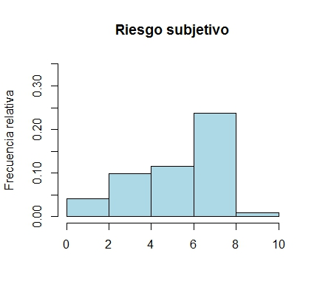

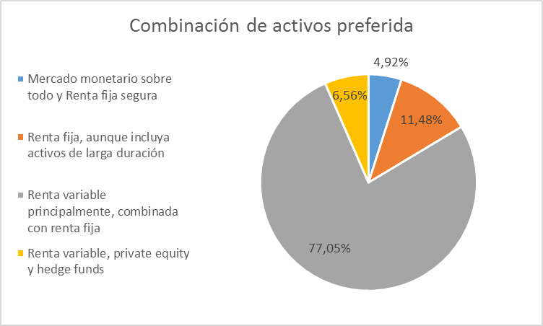
Y, por último, se les preguntó por la combinación de activos favorita de cada partícipe, resumida en el gráfico:

Se ha encontrado una relación positiva entre el nivel de riesgo financiero subjetivo que se adjudican los gestores y las características que priorizan al adquirir un coche. Dicho con otras palabras, si entendemos que el hecho de comprar un coche por la velocidad punta y rendimiento del motor frente a priorizar, por ejemplo, el rating de seguridad Euro NCAP es más propio de “sensation seekers”, podemos concluir que aquellos gestores que más riesgo están dispuestos a asumir en sus inversiones tienden a priorizar atributos que generan “más sensaciones” al comprar su automóvil.
El estudio es una muestra más de la importancia del comportamiento y la actitud frente al riesgo de los gestores cuyas decisiones inciden día a día en el mercado y en los resultados de los fondos que gestionan, y no hace sino confirmar los prejuicios de los headhunters que no suelen recomendar contratar gestores con coches exuberantes.

Referencias:
Brown, S.; Lu, Y.; Ray, S. y Teo, M. (2016) Sensation Seeking, Sports Cars and Hedge Funds, diciembre. Disponible en SSRN: https://ssrn.com/abstract=2882983.
Zuckerman, M. (1994) Behavioral expressions and biosocial bases of sensation seeking. Cambridge University Press.
Zuckerman, M. (2007) Sensation seeking and risky behavior. American Psychological Association.

